**NHẬP MÔN CÔNG NGHỆ PHẦN MỀM**

**TÀI LIỆU THIẾT KẾ**

*Yêu cầu nhóm sinh viên hoàn thành tài liệu thiết kế cho đồ án đã được giao theo biểu mẫu đính kèm.*

Bộ môn Công nghệ phần mềm

Khoa Công nghệ thông tin

Đại học Khoa học tự nhiên TP HCM

**MỤC LỤC**

1 Bảng đánh giá thành viên 2

1 Mô hình quan niệm 3

2 Thiết kế kiến trúc 4

2.1 Sơ đồ kiến trúc 4

2.2 Sơ đồ lớp (Class Diagram) 4

2.3 Đặc tả các lớp đối tượng 4

2.3.1 Lớp C1 4

2.3.2 Lớp C2 5

3 Thiết kế dữ liệu 6

3.1 Sơ đồ dữ liệu 6

3.2 Đặc tả dữ liệu 6

4 Thiết kế giao diện người dùng 7

4.1 Sơ đồ và danh sách màn hình 7

4.2 Đặc tả các màn hình giao diện 7

4.2.1 Màn hình “A” 7

4.2.2 Màn hình “B” 7

**TÀI LIỆU THIẾT KẾ**

Tài liệu tập trung vào các chủ đề:

* Tạo ra tài liệu thiết kế phần mềm.
* Hoàn chỉnh tài liệu thiết kế phần mềm với các nội dung:

Hiển thị dữ liệu phức tạp

* DataGridView
  + Mô hình quan niệm
  + Thiết kế kiến trúc
  + Thiết kế dữ liệu
  + Thiết kế giao diện người dùng
* Đọc hiểu tài liệu thiết kế phần mềm.

# Bảng đánh giá thành viên

|  |  |  |  |
| --- | --- | --- | --- |
| **MSSV** | **Họ Tên** | **% đóng góp (tối đa 100%)** | **Chữ ký** |
| <MSSV1> |  |  |  |
| <MSSV2> |  |  |  |
| <MSSV3> |  |  |  |
| <MSSV4> |  |  |  |

# Mô hình quan niệm

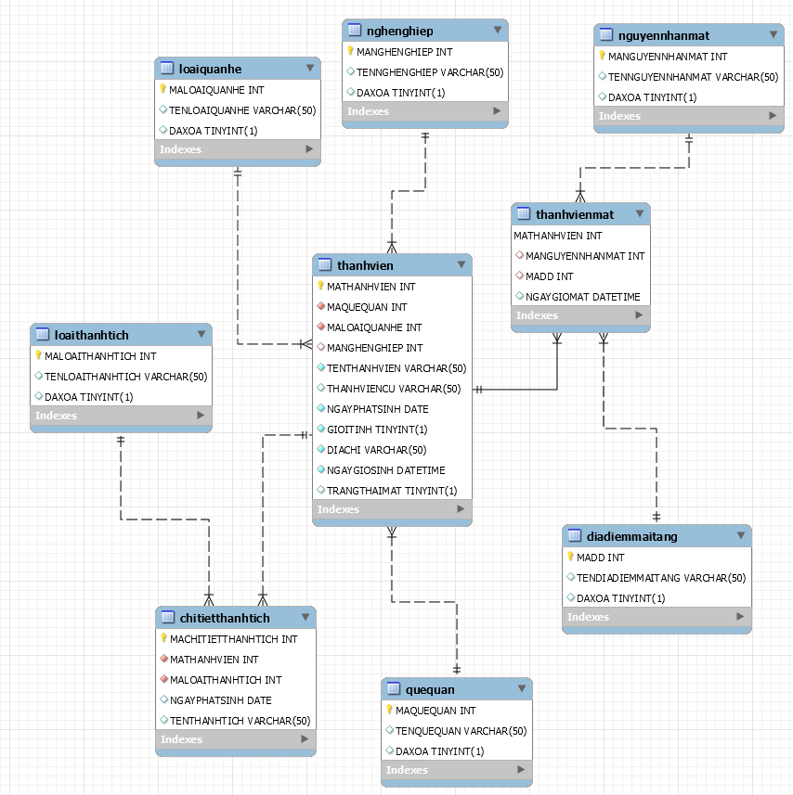

# Thiết kế kiến trúc

## Sơ đồ kiến trúc

*[Trình bày hình vẽ cây phân rã hệ thống, cho biết hệ thống có các thành phần như thế nào]*

*[Trình bày hình vẽ kiến trúc tổng thể của hệ thống, thể hiện mối quan hệ giữa các thành phần* ***CHÍNH*** *trong hệ thống đã xác định ở cây phân rã hệ thống]*

*[Nếu có các điểm đặc biệt trong kiến trúc, ví dụ như áp dụng mẫu thiết kế (Design Pattern), sử dụng kiến trúc Client-Server/Tier/MVC…, hỗ trợ cơ chế plug-in…, cần trình bày rõ để thể hiện điều này]*

## Sơ đồ lớp (Class Diagram)

*[Vẽ hình sơ đồ lớp đối tượng.*

*Trong sơ đồ lớp cần thể hiện rõ:*

*- Tên các lớp đối tượng*

*- Các mối quan hệ giữa các lớp đối tượng (loại quan hệ, bản số)*

*Trong sơ đồ lớp không nhất thiết phải liệt kê các thuộc tính và phương thức của mỗi lớp đối tượng. Tuy nhiên, nên thể hiện các thông tin này trong sơ đồ lớp, nếu sơ đồ không quá lớn]*

## Đặc tả các lớp đối tượng

*[Sinh viên chọn và trình bày đặc tả của vài (3-4) lớp đối tượng quan trọng nhất]*

### Lớp C1

*[Lớp đối tượng kế thừa từ lớp đối tượng nào (nếu có)]*

*[Mô tả danh sách các thuộc tính (các thuộc tính nào kế thừa – nếu có, loại thuộc tính là* ***public****,* ***protected*** *hay* ***private*** *…)]*

|  |  |  |  |  |
| --- | --- | --- | --- | --- |
| **STT** | **Tên thuộc tính** | **Loại** | **Ràng buộc** | **Ý nghĩa** |
|  |  |  |  |  |

*[Danh sách các các phương thức chính]*

|  |  |  |  |  |
| --- | --- | --- | --- | --- |
| **STT** | **Tên phương thức** | **Loại** | **Ràng buộc** | **Ý nghĩa** |
|  |  |  |  |  |

### Lớp C2

*[Lớp đối tượng kế thừa từ lớp đối tượng nào (nếu có)]*

*[Mô tả danh sách các thuộc tính (các thuộc tính nào kế thừa – nếu có, loại thuộc tính là* ***public****,* ***protected*** *hay* ***private*** *…)]*

|  |  |  |  |  |
| --- | --- | --- | --- | --- |
| **STT** | **Tên thuộc tính** | **Loại** | **Ràng buộc** | **Ý nghĩa** |
|  |  |  |  |  |

*[Danh sách các các phương thức chính]*

|  |  |  |  |  |
| --- | --- | --- | --- | --- |
| **STT** | **Tên phương thức** | **Loại** | **Ràng buộc** | **Ý nghĩa** |
|  |  |  |  |  |

# Thiết kế dữ liệu

## Sơ đồ dữ liệu

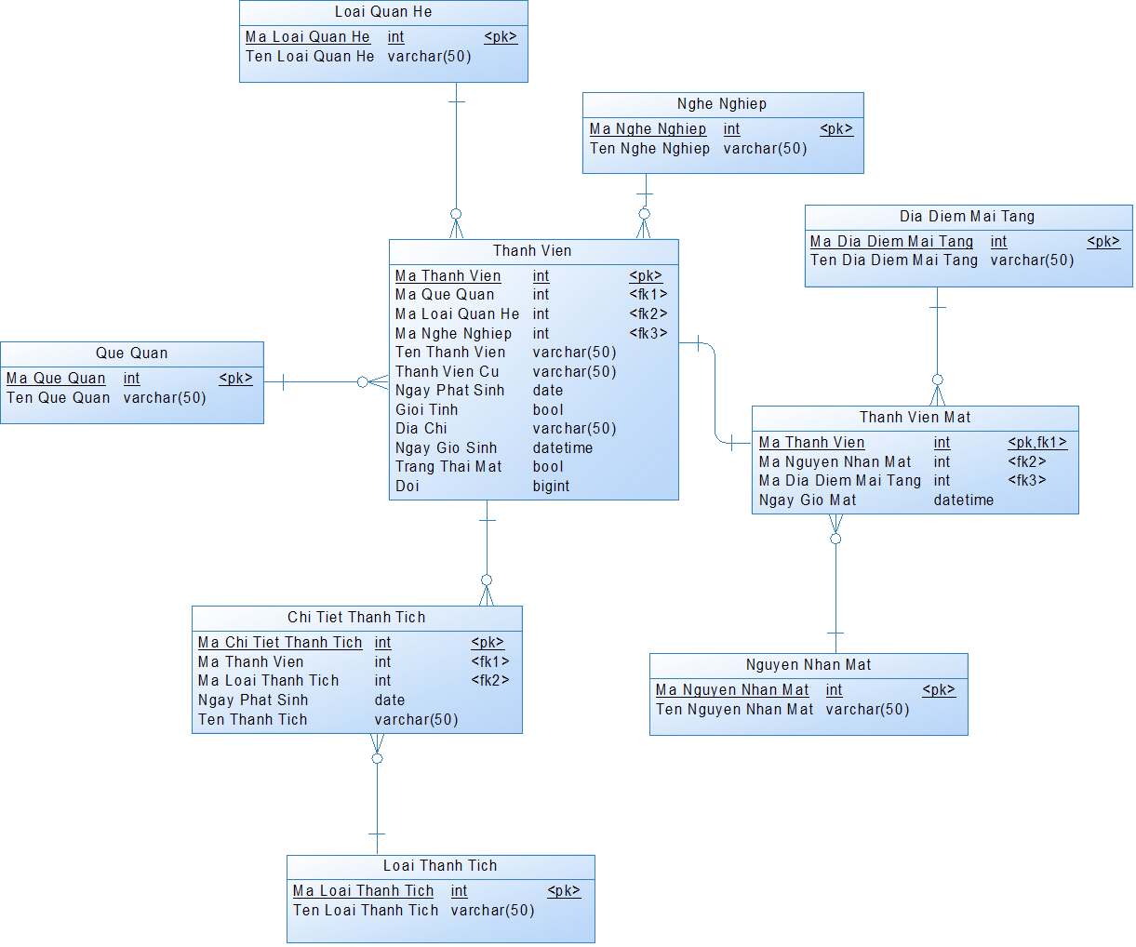

## Đặc tả dữ liệu

Bao gồm 8 bảng:

+ Thành viên:

Tên thuộc tính Giá trị Ràng buộc

MATHANHVIEN INT NOT NULL, Khóa chính

MAQUEQUAN INT NOT NULL, Khóa phụ

MALOAIQUANHE INT NOT NULL, Khóa phụ

MANGHENGHIEP INT Khóa phụ

TENTHANHVIEN VARCHAR(50) NOT NULL

THANHVIENCU VARCHAR(50)

NGAYPHATSINH DATE NOT NULL

GIOITINH BOOL NOT NULL

DIACHI VARCHAR(50) NOT NULL

NGAYGIOSINH DATETIME NOT NULL

TRANGTHAIMAT BOOL

DOI BIGINT

+ Chi tiết thành tích:

Tên thuộc tính Giá trị Ràng buộc

MACHITIETTHANHTICH INT NOT NULL, Khóa chính

MATHANHVIEN INT NOT NULL, Khóa Phụ

MALOAITHANHTICH INT NOT NULL, Khóa Phụ

NGAYPHATSINH DATE

TENTHANHTICH VARCHAR(50)

+ Loại thành tích:

Tên thuộc tính Giá trị Ràng buộc

MALOAITHANHTICH INT NOT NULL, Khóa chính

TENLOAITHANHTICH VARCHAR(50)

+ Quê quán:

Tên thuộc tính Giá trị Ràng buộc

MAQUEQUAN INT NOT NULL, Khóa chính

TENQUEQUAN VARCHAR(50)

+ Loại quan hệ:

Tên thuộc tính Giá trị Ràng buộc

MALOAIQUANHE INT NOT NULL, Khóa chính

TENLOAIQUANHE VARCHAR(50)

+ Thành viên mất:

Tên thuộc tính Giá trị Ràng buộc

MATHANHVIEN INT NOT NULL, Khóa chính

MANGUYENNHANMAT INT Khóa phụ

MADD INT Khóa phụ

NGAYGIOMAT DATETIME

+ Địa điểm mai táng:

Tên thuộc tính Giá trị Ràng buộc

MADD INT NOT NULL, Khóa chính

TENDIADIEMMAITANG VARCHAR(50)

+ Nguyên nhân mất:

Tên thuộc tính Giá trị Ràng buộc

MANGUYENNHANMAT INT NOT NULL, Khóa chính

TENNGUYENNHANMAT VARCHAR(50)

+ Nghề nghiệp:

Tên thuộc tính Giá trị Ràng buộc

MANGHENGHIEP INT NOT NULL, Khóa chính

TENNGHENGHIEP VARCHAR(50)

# Thiết kế giao diện người dùng

## Sơ đồ và danh sách màn hình

|  |  |  |
| --- | --- | --- |
| **STT** | **Tên màn hình** | **Ý nghĩa/ Ghi chú** |
| 1 | Màn hình trước khi đăng nhập | Giao diện khi mới khởi động ứng dụng, khi người dùng không/chưa đăng nhập |
| 2 | Màn hình sau khi đăng nhập (Màn hình tra cứu thành viên) | Giao diện sau khi đăng nhập, các tab chứa chức năng quản lý được hiện lên. Tab tra cứu thành viên sẽ hiển thị ra làm mặc định |
| 3 | Màn hình Xem báo cáo | Giúp người dùng có thể tạo ra các báo cáo về các thành viên trong cây gia phả |
| 4 | Màn hình quản lý các quy định của hệ thống | Thay đổi các quy định của hệ thống như các loại Quê Quán, Nghề nghiệp, … |
| 5 | Màn hình thêm thành viên | Được vào từ màn hình tra cứu thành viên, dùng để thêm thành viên mới |
| 6 | Xem chi tiết thành viên | Được vào từ màn hình tra cứu thành viên, giúp xem thông tin thành viên, ngoài ra còn có 2 nút Xóa và ghi nhận thành tích/kết thúc giúp dễ dàng thực hiện việc xóa thông tin thành viên cũng như việc thêm thành tích/kết thúc |
| 6 | Màn hình thêm thành tích | Được vào từ màn hình xem chi tiết thành viên, dùng để ghi nhận thành tích của thành viên đang được xem thông tin chi tiết |
| 7 | Màn hình ghi nhận kết thúc | Được vào từ màn hình xem chi tiết thành viên, dùng để ghi nhận kết thúc của một thành viên đang được chọn |
| 8 | Màn hình xác nhận | Xác nhận lưu lại những thay đổi trong hệ thống |
| 9 | Màn hình thông báo | Thông báo thành công/thất bại |

## Đặc tả các màn hình giao diện

### Màn hình Tra cứu thành viên

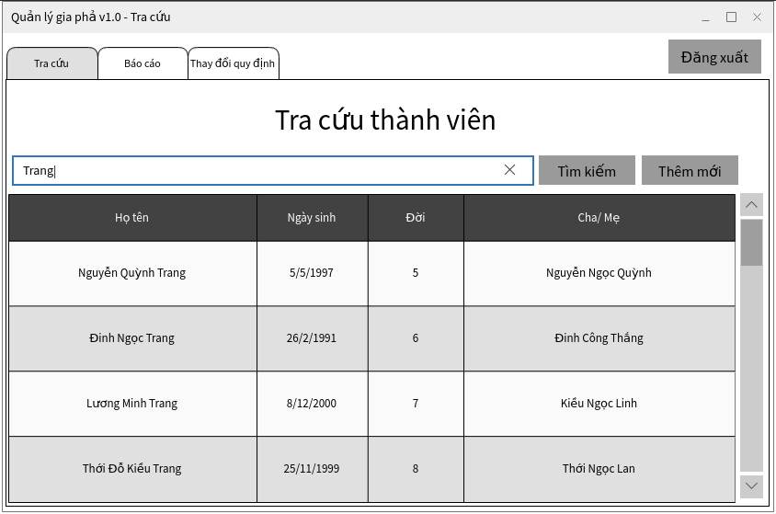

* Khi bấm vào 1 hàng trong bảng hiển thị sẽ dẫn đến màn hình xem thông tin chi tiết
* Khi bấm vào nút tìm kiếm, sẽ tìm kiếm những thành viên trong tên có chứa từ khóa
* Khi bấm vào nút thêm mới thì sẽ dẫn đến màn hình thêm thành viên với

### Màn hình Xem báo cáo

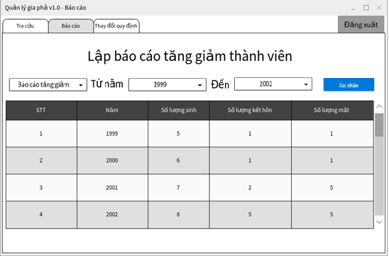

* Khi bấm nút xác nhận sẽ hiển thị ra loại báo cáo trong combobox số 1, dữ liệu được tính từ năm trong combobox thứ 2 đến năm trong combobox thứ 3

### Màn hình thay đổi quy định

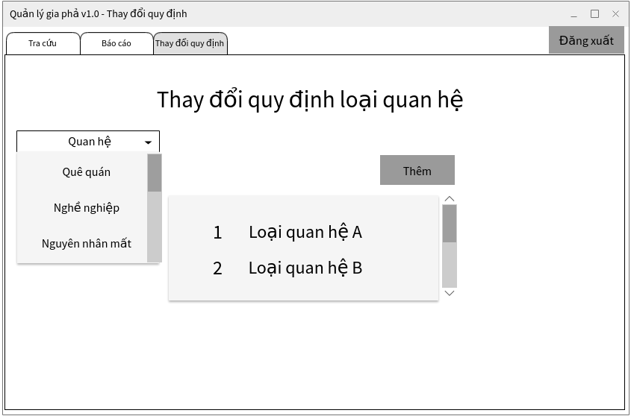

* Khi chọn loại quy tắc thì bảng sẽ hiển thị các dữ liệu đang có đối với loại dữ liệu ấy
* Khi bấm vào 1 dòng dữ liệu thì cửa sổ chỉnh sửa tên sẽ được hiển thị lên
* Khi bấm vào nút thêm, cửa sổ thêm quy định đó sẽ được hiển thị lên